Album : Dino à l’école
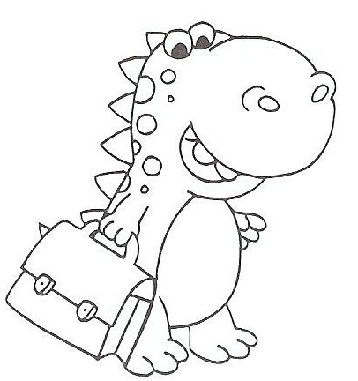

Compétences | Ecouter et comprendre un texte lu par l’adulte.  Reconnaître et écrire les lettres de l’alphabet.  Faire correspondre les mots d’un énoncé court à l’oral et à l’écrit.  Produire collectivement un texte.
Objectifs | Comprendre un texte et le reformuler.  Utiliser le vocabulaire : couverture - quatrième de couverture.  Reconstituer des mots connus en script.  Reconnaître des mots « dino – maîtresse – Théo – école – maman – papa » .  Dire ou sont les mots successif d’une courte phrase lue par l’adulte.  Produire une suite cohérente à l’histoire.
Matériel | Album  Dictionnaire de mots  Fiche exercices  Etiquettes illustrations – jours de la semaine – mots - phrases

Séance 1 : découverte de l’album
- observation de la couverture
- hypothèse sur l’histoire
- lecture du titre
Ateliers : puzzles de la couverture (6 pièces – 9 pièces – en couleur – en noir et blanc)

Séance 2 : début de l’histoire (textes lundi – mardi)
- reconstitution du titre de l’histoire avec étiquettes collectives
- observation des illustrations
- hypothèse sur l’histoire
- lecture de l’histoire
- reformulation : « Qu’est ce qui se passe le lundi… le mardi… ?» . Reconnaissance des différents membres de la famille Dino
Ateliers : retrouver les lettres du mot Dino - retrouver le mot Dino – reconstituer le titre de l’histoire – colorier découper et compléter la famille Dino.

Séance 3 : suite de l’histoire
- rappel début de l’histoire
- observation illustrations
- hypothèse sur l’histoire
- lecture du dictionnaire des mots
Ateliers : retrouver les personnages de l’histoire et les coller dans « cahier outils ».

Séance 4: suite de l’histoire
- rappel de l’histoire : reformulation
- questions de compréhension
- Associer mots et images avec aide du dictionnaire
Ateliers : retrouver mots identiques aux modèles

Séance 5: suite de l’histoire
- recherche des mots « Dino – maîtresse – école » parmi des étiquettes mots
- justifier son choix (initiales- nombre de lettres…)
Ateliers : reconstituer les mots « Dino – maîtresse – école » écrits en script

Séance 6: quatrième de couverture
- observation (titre…)- comparaison avec couverture
- définition d’un 4ème de couverture
- lecture de la quatrième de couverture
- « combien de fois entends-tu le mot Dino »
- retrouver le mot Dino dans le texte.
Ateliers : retrouver le mot Dino dans un texte.
Découpage de formes pour réaliser un dinosaure :
http://webinstit.net/fiche%20par%20theme/dinosaures/dino_formes.pdf

Séance 7: lecture d’une phrase « Théo va à l’école avec Dino. »
- présentation de la phrase.
- chercher les mots connus
- recherche des mots nouveaux pas le déchiffrage et le sens.
Ateliers : retrouver les mots manquants
Coloriage codé + écriture DINO

Séance 8: chronologie et jours de la semaine
- reconstitution de la chronologie de l’histoire avec étiquettes collectives
- lecture tableau semaine de Dino.
- retrouver les jours de la semaine.
Ateliers : Reconstituer la chronologie de l’histoire
Placer les mots dans les cases .

Séance 9: jours de la semaine
- lecture tableau semaine de Dino.
- retrouver les jours de la semaine.
Ateliers : reconnaître les jours de la semaine en capitales et script
Découpage de formes pour réaliser un dinosaure.(2)

Séance 10 et 11 : inventer une suite à l’histoire
- imaginer la suite de l’histoire « que se passe-t-il la semaine suivante ?» : dictée à l’adulte
Lundi….
mardi….
Ateliers : reconnaître les jours de la semaine en capitales et script
Illustrer l’histoire inventée.

